Lista 03 – Eletricidade Aplicada
Corrente Alternada

1) Um circuito em série RL está conectado a uma corrente alternada com 110V. Se a voltagem através do resistor é de 85V, encontre a voltagem no indutor.
Resp: 69,8 V
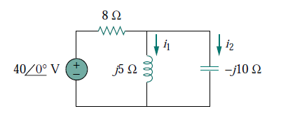
2) Sendo a fonte alternada com frequência de 60 Hz, calcule as correntes i₁(t) e i₂(t).

Resp:$i_{1}=6,\text{25}\text{cos}(\text{120}πt−\text{51},3^{o})$, $i_{2}=3,\text{125}\text{cos}(\text{120}πt+\text{128},{\text{66}}^{o})$

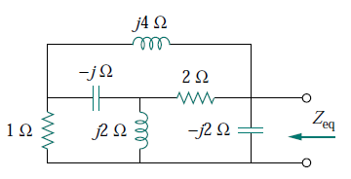
3) Calcule e impedância equivalente:

Resp: Z=1,058-j2,23Ω

4) Utilizando análise nodal encontre V₀ no circuito abaixo:
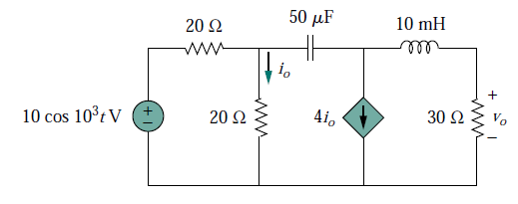

Resp: $v_{0}=6,\text{153}\text{cos}({\text{10}}^{3}t+{\text{70}}^{∘}) V$

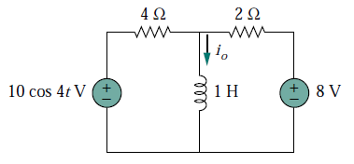
5) Encontre i_{o} no circuito mostrado ao lado, utilizando o teorema da superposição:

Resp: $i_{o}=4+0,\text{79}\text{cos}(4t−\text{71},5^{o}) A$

6) Se v(t) = 160 cos (50t) V e i(t) = -20sen (50t – 30º) A, calcule a potência média e instantânea.
Resp: P= 800W

7) Em t = 2s, encontre a potência instantânea em cada elemento do circuito.
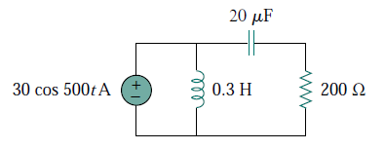

Resp: P= 0,064 W

8) Calcule o valor de Z para que a transferência de potência seja máxima.

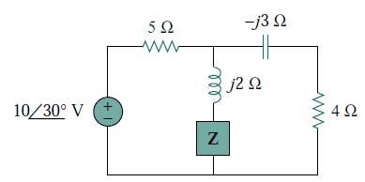

Resp: $Z=2,5−j1\text{.}\text{17}Ω$

9) Calcule o fator de potência para o circuito abaixo, classificando-o como adiantado ou atrasado:
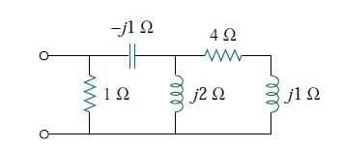

Resp: FP= 0,93 (atrasado)

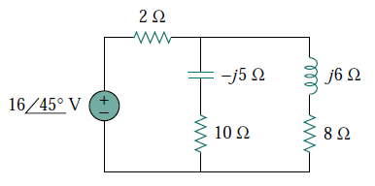
10) Para o circuito ao lado, calcule:
a) o fator de potência
b) a potência média liberada pela fonte
c) a potência reativa --- Resp:1,46 VAR
d) a potência aparente RESP: 15,63 VA
e) a potência complexa

11) Uma carga de 800VA, 220V, 50 Hz tem um fator de potência igual 0,8 (atrasado). Qual o valor da capacitância em paralelo que corrigirá o fator de potência da carga para um valor unitário ?

